Nechte děti jíst hlínu a pít z potoka, radí muž s tasemnicí
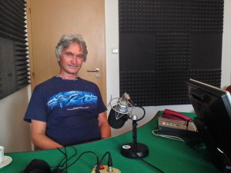
Parazitolog Julius Lukeš Foto: Jana Matznerová
Celoživotní studium parazitů převedlo vědce Julia Lukeše jaksi na druhý břeh. Dnes svůj výzkum zaměřuje na to, čím nám mohou být parazité, i takoví mackové jako několikametrové tasemnice, prospěšní.
Přehrajte si celý příspěvek
Podle špičkového českého vědce mohou parazité zmírňovat projevy zánětlivých onemocnění nebo alergií, a proto pozval pár červů na návštěvu do svého těla, když snědl dobrovolně jejich vajíčka. „V mých střevech žijí asi tři tasemnice. Měl jsem i nějaké čínské parazity, kteří mne ale v posledních měsících opustili,“ komentuje Julius Lukeš bez okolků čilý ruch ve svých útrobách.
Dá se předpokládat, že český vědec brzy nebude sám, kdo svá střeva obohatí o několikametrové návštěvníky. „Plánujeme výzkum a sháníme další dobrovolníky. Kupodivu je zájemců hodně mezi studenty i nemocnými lidmi, kteří mi píší na e-mail, abych na ně pamatoval, až rozjedeme klinické testy,“ říká Julius Lukeš.
Léčiví červi
Myšlenka léčení červy není zcela výstřední. Například kolonie tenkohlavce prasečího ve střevech mohou léčit anebo zmírňovat projevy závažného zánětlivého onemocnění trávicího ústrojí takzvané Crohnovy choroby. „Je to sice velice drahé, ale už dnes si můžete od jedné německé firmy vajíčka těchto červů koupit. Nejsem si jistý, jak tento prostředek k léčení Crohnovy nemoci vnímá česká lékařská komunita, ale ta možnost už tu je,“ upozorňuje Julius Lukeš a přidává další příklad, pijavice. Pokud jste přikládání pijavic dosud považovali za naprosté šarlatánství, budete nespíš překvapení.
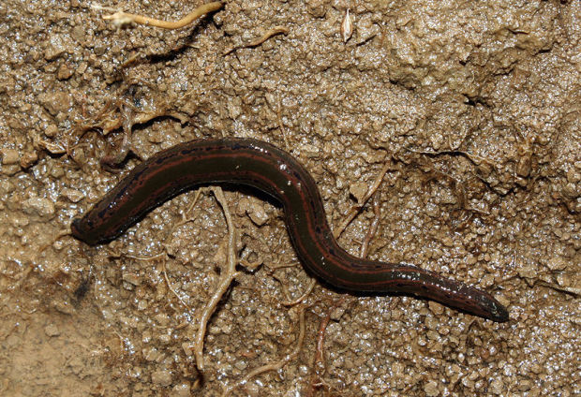
„Pijavice se dnes používají třeba po operaci prstů. Anebo lékaři využívají larvy much. Když máte ránu, která hnije a mokvá, je plná bakterií odolných vůči antibiotikům, nasadí vám přímo do rány muší larvy. Ony totiž vyžerou pouze mrtvou tkáň a nedotknou se té zdravé, dokonce to nikdo neudělá lépe a přesněji,“ cituje Julius Lukeš příklady využití parazitů v klinické praxi jeden za druhým.
V našem těle je devět z deseti buněk cizích
Život ve sterilním prostředí bez parazitů je prý iluzí, jsme doslova chodící zoologické zahrady. „V našem těle je devět z deseti buněk cizích a to platí i pro modelky, které se polévají veškerou dostupnou chemií. Ve střevech máme tři až čtyři kila bakterií. Máme bakterie na kůži, ve vlasech v pohlavním ústrojí, všude,“ směje se Lukeš naivním představám některých lidí o jejich vlastní čistotě.
„Vývojem lékařské péče se opravdu podařilo vymýtit některé organismy, se kterými jsme žili po desítky tisíc let. Jenže s vaničkou jsme leckde mohli vylít i dítě. Naší snahou je některé ty parazity, kteří mohli být prospěšní, vrátit do hry,“ vysvětluje světově uznávaný odborník, který byl letos zvolen za člena Americké mikrobiologické akademie.
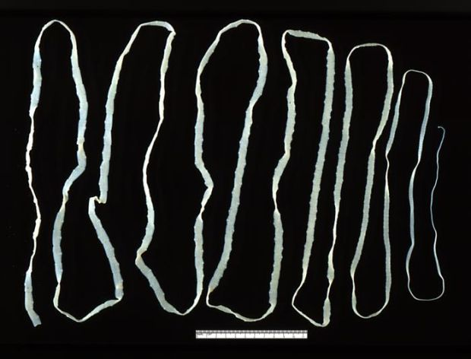
Děti s parazity ve střevech nejsou alergické
Věda se parazitů neštítí a vývoj jde rychle vpřed, ačkoliv zdánlivě se vracíme k životnímu stylu našich předků. Právě ztráta přímého a bezprostředního kontaktu s přírodou, stojí podle nejnovějších výzkumů za masivním nárůstem alergií u dětí. „Ty alergie jsme si spojovali s chemikáliemi v prostředí, ale asi je to jinak. Dokazují to zahraniční výzkumy, které už dobrých dvacet let porovnávají zdraví dětí z vesnice, které ochutnají hlínu a napijí se z potoka s dětmi z městského a sterilního prostředí. Ještě zajímavější je srovnání s rozvojovými zeměmi, kde děti běžně nosí ve střevech parazity. Tam totiž alergie nejsou vůbec,“ říká Julius Lukeš.
prof. RNDr. Julius Lukeš, CSc., (*1963)
Vystudoval Přírodovědeckou fakultu Univerzity Karlovy. V Parazitologickém ústavu AV ČR a na Přírodovědecké fakultě Jihočeské univerzity se zabývá funkční genomikou prvoků. Působil na Amsterodamské univerzitě a na Kalifornské univerzitě v Riverside a v Los Angeles. V roce 2013 se účastnil expedice Tara – zkoumající vliv klimatických změn ekologických krizí na oceány. 2014 zvolen členem Americké mikrobiologické akademie (American Academy of Microbiology).
Autor: Ivan Studený
Pořad: Host Fontány | Stanice: České Budějovice
Čas vysílání: pondělí-pátek 14:05 | Délka pořadu: 55 minut

